

|  |
| --- |
|  |

Escuela Normal de Educación Preescolar.

Lic. En Educación Preescolar.

CURSO: Estrategias para la exploración del mundo social.

Evidencia de la unidad 1:

“sistematización de la entrevista”

DOCENTE: RAMIRO GARCIA ELIAS

ALUMNA: FATIMA CECILIA ALONSO ALVARADO. #2

2° A

**¿Qué es una entrevista?**

Es un dialogo que se establece entre dos personas en el que una de ellas propone una serie de preguntas a la otra a partir de un guion previo. Se realiza con el fin de que el publico pueda conocer la información de su persona, de su experiencia o conocimientos.

<https://sites.google.com/site/entrevistaconelexperto/-que-es-una-entrevista>

**¿Cuál es el propósito de la entrevista?**

El propósito fundamental de la entrevista es obtener o captar la información de la persona entrevistada, facilitar la capacitación o recolección de información de una fuente confiable o versada en la materia tratada y divulgar la opinión o los datos que maneja el entrevistado.

<https://brainly.lat/tarea/5912758>

**Tipos de entrevista.**

* Entrevista estructurada: como su propio nombre indica, todo lo que ocurra en el encuentro esta programado y estudiado, la secuencia de preguntas, el tono de la conversación, los distintos temas a tratar, etc. En estas entrevistas no se deja margen a la improvisación ni a la personalización ya que todos los candidatos pasaran exactamente por el mismo proceso.
* Entrevista libre: este sería el caso opuesto al anterior. En esta situación el reclutador acude a la entrevista teniendo muy claros los objetivos que requiere el puesto de trabajo y las aptitudes que debe tener el candidato, sin embargo, no se sigue ningún guion y la improvisación es la protagonista.
* Entrevista mixta semiestructurada: por su nombre se deduce que es una mescla de las dos anteriores. El reclutador aplicará una estrategia mixta que consta por una parte de la realización de preguntas abiertas al candidato donde se personaliza y se improvisa, y por otra parte se seguirá una serie de cuestiones predeterminadas con las que se consigue profundizar aspectos relevantes. Quizás este considerada la mas completa ya que cubre las carencias de ambas.
* Entrevista de tensión: la mayor parte de las entrevistas de este estilo tienen como finalidad evaluar la capacidad de reacción del candidato ante situaciones de estrés y presión que se puede dar en el día a día de un puesto de trabajo en el que el control de las emociones y la presión son fundamentales. Considerada la “entrevista mas incomoda” ya que el reclutador tendrá que utilizar una táctica muy definida con el objetivo de incrementar el grado de tensión del candidato al máximo.
* Entrevista por competencias: es el tipo mas utilizado en el momento actual en el que la búsqueda de talento se ha convertido en una prioridad para cualquier reclutador que se precie. Se trata de saber reconocer las habilidades y aptitudes de los candidatos para su posterior adaptación al puesto de trabajo.
* Entrevista abierta: También conocida como entrevista libre, es aquella que se caracteriza por la ausencia de un cuestionario. Se trata de un diálogo más relajado, que permite que el entrevistado se sienta más en confianza y que sus respuestas sean más espontáneas y fluidas.
* Entrevista estructurada o cerrada: En este caso, el entrevistador cuenta con un cuestionario o serie de preguntas específicas que le van a permitir abordar diferentes aspectos del entrevistado de una forma más eficiente. Este tipo de entrevista se aplica mucho en los procesos de selección de personal, debido a su practicidad.
* Entrevista mixta: Es una mezcla de las dos anteriores. En estos casos, una parte de la entrevista se lleva como una conversación común, y en algún punto se hacen preguntas cerradas o puntuales.

<https://www.significados.com/tipos-de-entrevista/>

<http://blog.talentclue.com/los-6-tipos-de-entrevista-cual-es-la-mas-efectiva>

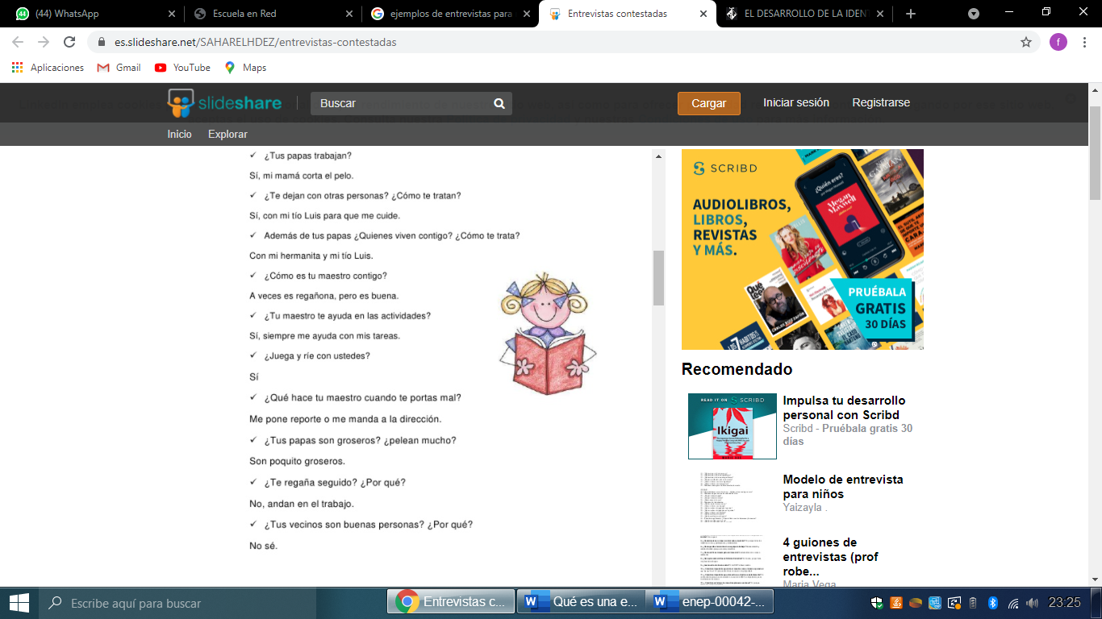

**Instrumento.**

* ¿Cómo te llevas con tus compañeros?
* ¿Te llevas bien con todos?
* ¿Te portas bien en tu casa?
* ¿Haces travesuras?
* ¿Tus papas juega contigo?
* ¿Qué actividades te ponen a hacer en casa?
* ¿Cómo son tus papas contigo?
* ¿A quien admiras? ¿Cómo quieres ser de grande?
* ¿tus papas trabajan?
* Además de tus papas ¿Quiénes viven contigo? ¿Cómo te tratan?
* ¿Cómo es tu maestra contigo?
* ¿Tu maestra te ayuda en las actividades?
* ¿Te regañan seguido? ¿Por qué?
* ¿Tus vecinos son buenas personas?

**CONCLUSIÓN**

Para concluir con este trabajo considero que los temas vistos en clase que se abordaron de la unidad uno tienen mucha relación con la realización de preguntas ya que la mayoría de ellas a pesar de que están elaboradas para el niño influye mucho la sociedad y el entorno que le rodea ya sea en la escuela, en la familia y/o con su comunidad, ya que lo que hablábamos en clase es que para que el niño vaya construyendo su identidad este ira repitiendo patrones que ve en su familia y que la identidad puede ser de una manera educada, llena de valores, habilidades, competencias y respeto sin embargo esto depende de cada educación y patrones que el niño cea para imitar.

Considero que como se mencionaba en la actividad pasada lo mas importante para la formación de la identidad de un pequeño es la crianza ya que esta va relacionada principalmente con la familia ya que es el pilar fundamental para la educación y la crianza; a mi parecer considero que la genética se puede ir cambiando ya que a pesar de ser genes no siempre se desarrollan de una manera igual en el individuo.

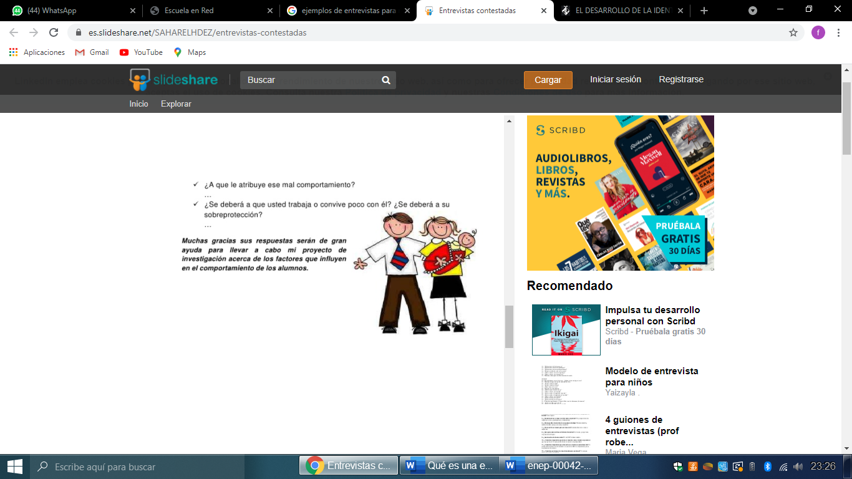En lo personal este curso y sobre todo esta unidad me gusto mucho ya que me parece importante el poder dar a conocer que la crianza y la identidad de cada individuo depende mucho de la familia y no solo es trabajo de una docente y/o de una institución educativa el que el niño crezca y se desarrolle de una manera positiva sino que lo mas importante es por parte de la familia ya que tengo muchos conocidos que piensan lo contrario y creen que el trabajo solo debe ser de un maestro.